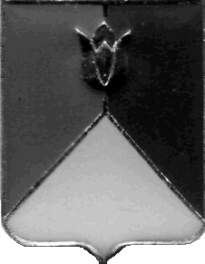
РОССИЙСКАЯ ФЕДЕРАЦИЯ
АДМИНИСТРАЦИЯ КУНАШАКСКОГО МУНИЦИПАЛЬНОГО РАЙОНА
ЧЕЛЯБИНСКОЙ ОБЛАСТИ

РАСПОРЯЖЕНИЕ

от 12.01.2021 г. № 2-р

О проведении плановой проверки

В соответствии с частью 3 статьи 269.2 Бюджетного кодекса Российской Федерации, постановлением администрации Кунашакского муниципального района от 22.12.2020 г. № 1807 «Об утверждении ведомственного стандарта по осуществлению полномочий внутреннего муниципального финансового контроля», распоряжением администрации Кунашакского муниципального района от 29.12.2020 года № 899-р «Об утверждении Плана проведения проверок на 2021 года:
- Контрольному управлению администрации Кунашакского муниципального района провести плановую проверку бухгалтерского учета Муниципального учреждения «Управление по физической культуре и спорту администрации Кунашакского муниципального района», по адресу: 456730, Челябинская область, Кунашакский район, с. Кунашак, ул. Коммунистическая, 13/А.
- Установить, что настоящая проверка проводится с целью выявления достоверности ведения бухгалтерского учета и отчётности.
- Определить проверяемый период - с 1 января 2020 г. по 31 декабря 2020 г.
- Форма контрольного мероприятия - выездная проверка.
- Срок проведения проверки - с 18 января 2021 г. по 19 февраля 2021 г.
- Срок, в течение которого составляется акт по результатам проведения проверки – не позднее 19 февраля 2021 г.
7. Контроль за исполнением настоящего распоряжения возлагаю на руководителя Контрольного управления администрации Кунашакского муниципального района Саитхужину И. Р.

Глава района С. Н. Аминов

